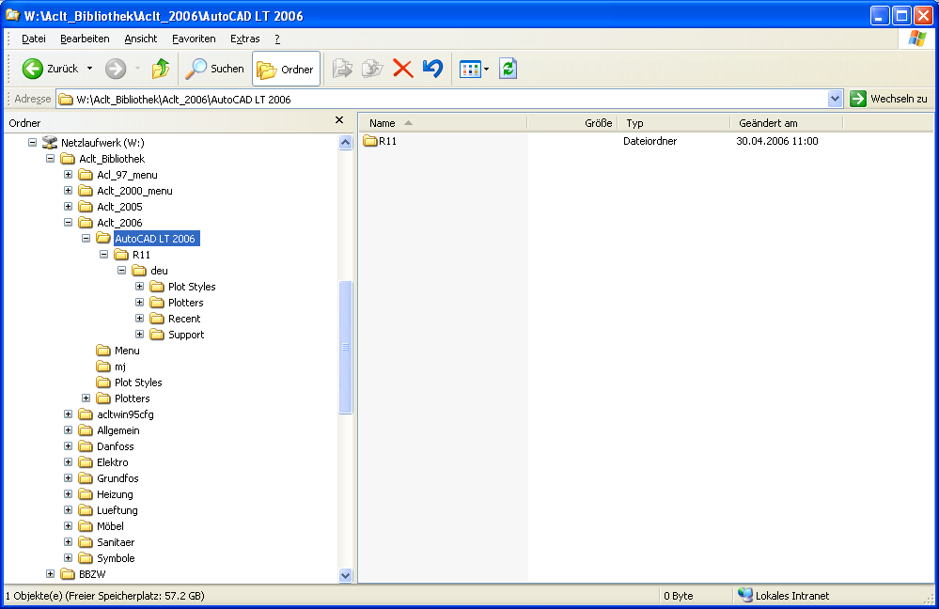
C:\Dokumente und Einstellungen\julesmax\Anwendungsdaten\Autodesk\AutoCAD LT 2006
